豊介護発第５９００号
令和８年１月１５日

関係社会福祉施設等 代表者 様

豊田市介護保険課長

社会福祉施設等における災害対応準備状況の調査等について（依頼）

日頃は、本市の福祉行政に御理解と御協力を賜り、厚く御礼申し上げます。
さて、社会福祉施設等においては、高齢者、障害児者等の日常生活上の支援が必要な者が多数利用していることから、地震等の自然災害によりライフライン等が長期間寸断され、サービスの提供の維持が困難となった場合、利用者の生命・身体に著しい影響を及ぼすおそれがあります。このため、平時の段階から、災害時にあってもサービス提供が維持できるよう、社会福祉施設等において事業継続に必要な対策を講じることが重要です。
つきましては、災害時の社会福祉施設等の支援体制等の検討のため、愛知県福祉局長から下記調査の実施について依頼がありましたので、御協力いただきますようお願いいたします。
また、貴社会福祉施設等において、「社会福祉施設等における災害時に備えたライフライン等の点検について（平成30年10月19日厚生労働省事務連絡）」を御参考に、日頃から非常用自家発電設備（設備・燃料）、水及び食料等を備蓄する等、必要な対策を取っていただきますようお願いします。
記
１ 回答方法
別添「参考：入力手順」を御参照の上、社会福祉施設等においてMicrosoft Formsから直接回答してください。
ただし、同一敷地内に複数の調査対象施設が所在する場合は、主たる施設等が代表して入力してください。（どの施設が代表して入力していただいても構いません。）
【QRコードからのアクセスはこちら】
【URLからのアクセスはこちら】

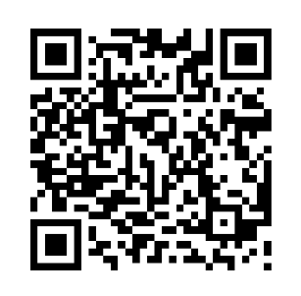
https://forms.office.com/r/kZEVdXjjw5

２ 回答期限
令和８年１月28日（水）
３ その他
- 取りまとめ結果は県内各市町村に共有しますので、御承知おきください。
- 調査について御不明な点等がありましたら、市ホームページ問合わせ先一覧（施設用）の連絡先に御連絡ください。

担 当 介護保険課 施設担当
電 話 0565-34-6634
メール kaigohoken@city.toyota.aichi.jp

